DWK3-110CD
高压电容无功补偿自动控制器

使 用 说 明 书

陕西中冠电控有限公司

电 话：029-88130121,15929998326 地 址：西安市东开发区火炬路企图时代A区4楼
传 真：029-88130122 邮 编：710043
http://www.chinadk.net E-mail: sales@chinadk.net

产品简介

DWK3-110CD高压电容无功补偿控制器适用6KV和10KV高压补偿电容的自动投切控制。可控制四组电容组。根据无功功率大小，功率因数和电压范围，自动控制电容器投切进行补偿。有效减少线路无功损耗,提高电网的功率因素。
产品通过了电力工业部无功补偿成套装置质量检测中心的检验。

1．1 功能特点

适应性强
- 适用于6kV，10kV电压等级的有人值守和无人值守站。可控制单段母线上一至四组。检测一段的无功信号。
- 具有自动控制、控制器手动操作、远方通讯控制。还有可以配合控制屏的手动操作。
● 具有RS485通信接口，可靠实现遥测、遥信、遥控。通讯规约为 MODBUS-RTU。

电容控制算法先进
- 对同容量电容，按无功容量决定投切，按动作次数的多少选取电容实行均衡投切。
- 对不同容量电容，按无功量大小自动选择匹配电容逐个投入和切除并兼顾动作次数，不会出现投切振荡。
- 对既有不同容量电容，又有等容量电容情况，可先按无功量大小自动选择匹配电容容量，再根据动作次数对等容电容实行均衡投切。
- 可以实现电容组合投切，以最少的电容组数实现最佳的电容控制。例如三组电容可产生七种电容量。控制更精确，无功补偿一次到位。减少成套装置的成本和空间。对电容容量比值关系无限制。
- 可任意设定撤出停运的电容而不影响控制。
- 不仅适合有人值守站，也可以设置成无人值守站的情况，任一设备出现故障自动退出运行，不影响完好设备的自动运行。

保护和故障诊断
- 能抵抗严重的谐波干扰，不会出现控制信号误判并引起误动作。
- 具有动态自检功能，自动检查系统是否正确执行投切动作。
- 当出现电网电压过高或过低时，自动切除电容后报警并闭锁，故障消失后可自动恢复工作。
- 可以监视电容开关柜停电的状态，当总电容开关柜出现停电，控制器自动切除已经投入的电容，并停止自动控制，直到电容开关柜恢复供电。
- 具有可靠的防止程序死机的电路，因此控制器没有“复位”键。独有的“硬件电路故障保护电路”，确保控制器内任意电路损坏或“死机”瞬间都不会引发输出误动作。
- 极高的抗干扰能力。所有的对外接线端子均可承受上千伏的电压冲击而不影响正常工作。

显示功能
- 可显示系统的电压、电流、功率因数、无功功率。
- 屏幕汉字提示将执行的投切动作。
- 可显示电容器运行状态和可投入运行的电容器组。
- 可以查询已经出现的故障内容。

安装维护方便
- 全中文菜单设置，设置内容精简容易，傻瓜式操作设计；
- 增益调节功能可使维护人员在控制器面板上用按键直接调节精度。
- 始终兼容的电路设计，可在线升级程序。

手动投切功能
- 控制器具有手动投切功能。
- 可配合控制屏的手动投切按钮, 以备装置定检时临时使用。

1．2 技术参数
测量精度
电 压： ≤ 0.5%
电 流： ≤ 2.0%
功率因数： ≤ 1.0%

输入采样限量
电 压： 0～ 125V (PT 电压)
电 流： 0～ 5A (CT 电流)
0～ 1A (需定制)

输出继电器触点容量 220V/5A

电源供应 AC/DC通用 100V～265V / 5VA

抗 干 扰 共模2500V，差模1000V

环境温度 -15℃～+50℃

相对湿度 ≤95% (25℃时)

1．3 开口尺寸
开口尺寸 151mm×151mm

深度尺寸 105mm

第二部分：基本操作

2．1 控制器面板说明
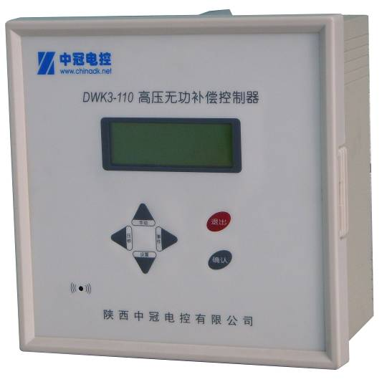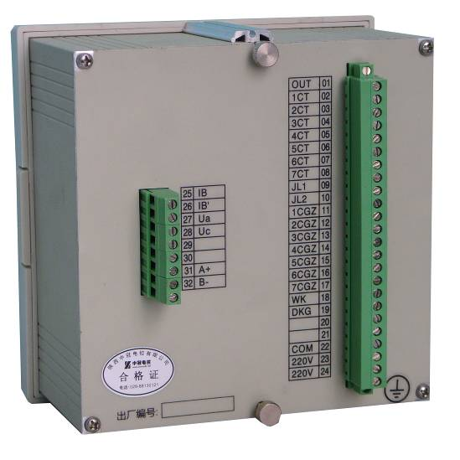
按键说明：
“上键/手动”：是进入控制器手动投切电容器功能的快捷键。同时也是设置时的向上功能，可以向上移动菜单和增加修改的数字值。
“下键/设置”：进入功能设置菜单的快捷键。同时也是设置时的向下功能，可以向下移动菜单和减少修改的数字值。
“左键/压板”：电容运行软压板的快捷键，用来设定可以让控制器控制和退出运行的电容器。同时也是设置时用来向左移动选择项。
“右键/事件”：故障查询的快捷键，设置时用来向右移动选择项。
“确认键”： 执行选定的操作。
“退出键”： 退出选定的操作，返回上一级菜单。在出现故障的时候用来解除报警声，恢复自动控制。

屏幕显示：
一般情况下，控制器处于自动运行状态。显示如下画面。
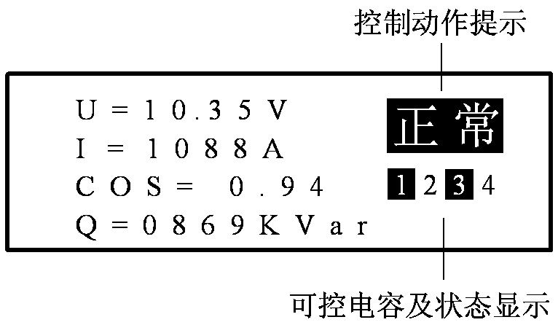
数据显示：
U表示电压，I表示电流，COS表示功率因数（功率因数为负表示过补偿），Q表示无功功率。

控制动作提示：
“正常”：表示不需要进行投切电容器调整。
“投入”：表示控制器将要进行投入电容的动作。
“切除”：表示控制器将要进行切除电容的动作。
“异常”：表示系统出现了异常或故障。常见情况是电容器故障跳闸或出现拒动作故障。
“退出”：表示进入外部手动操作，控制器停止自动控制。
“遥控”：表示进入了通讯遥控方式。（只有在控制器为自动的时候才能那个进入遥控。）

可控电容及状态显示：
数字1 2 3 4分别表示1号、2号、3号和4号电容处于控制器控制状态。
没有数字显示表示该电容退出控制状态了。可以通过“压板”键设置可控制的电容。
如果数字为反黑显示，表示该电容处于合闸位置。没有用黑色的数字，表示
该电容处于分闸位置。

故障报警状态：
当出现报警声，并且出现“异常”提示字，表示出现了异常故障，查看故障的方法是按“事件”键。按“退出”键可以解除故障报警状态。

2．2 手动控制
控制屏上一般配有自动/手动换开关和手动按钮，以备控制器检修时使用。检修时将转换开关打到“手动/退出”位置，用控制屏上的手动按钮操作。需要返回自动控制时，把转换开关打到“自动”位置。
如果控制屏没有配备手动按钮，就直接按控制器的“手动”键，进入控制器手动投切功能。如果要返回自动控制，需要按一下“退出”键就会返回自动控制状态。
控制器手动控制的画面如下：
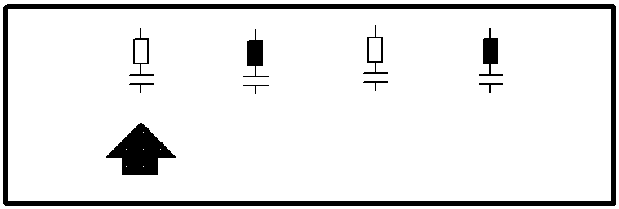

操作说明：
从左到右依此为1-4号电容器，黑色开关符号表示电容开关为合位置，空心开关符号的
电容为分位置。
用左、右键可以选择需要手动操作的电容，按确认键可以自行投入或切除动作。对处于合位置的电容，控制器只会执行切动作；对于在分位置的电容，控制器只会自行投入动作。

2．3 运行压板设置
按自动控制状态下，按控制器“压板”键进入电容运行设置，可以设定控制器需要控制的电容和停止控制的电容。对于无人值守的变电站，因为出现故障而自动退出运行的故障电容，在故障解除后也要用此功能恢复对退出电容的控制。
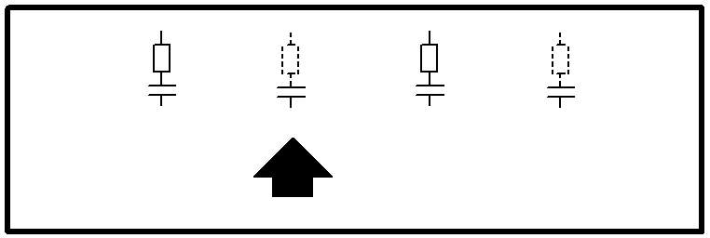
说明：
从左到右依次是1-4号电容设置，实心开关符号表示电容可投，虚线开关符号表示该电容退出运行。

操作方法：
按左右键可以改变电容设置位，按“确认”键可以改变电容开关符号，按“退出”键保存设置的结果并返回自动控制画面。

2．4 事件查询
当出现故障后，需要知道故障的原因，可以直接按“事件”按键了解故障名称。可以查询已经发生的各种故障信息。
退出事件查询功能时，如果用退出键返回就会清除故障信息，按确认键或其它键返回就可以保留故障信息供其他人查看。

2．5 故障处理
2.5.1 故障分类：
1．过压和欠压故障。当系统出现过压或欠压异常时，控制器自动切除所有投入的电容，并停止自动控制，直到电压恢复正常后自动恢复自动控制。

２．拒动作故障：当控制器自动发出投，切指令后，如果电容开关的状态没有发生相应的变化，表明动作执行系统出现了问题。

３．继电保护故障：独立于控制器的电容器继电保护装置用接点发出故障信号到控制器。

2.5.2 故障表现
出现故障，控制器会发出报警声，屏幕上的“正常”字符变成“异常”字符。
根据控制器中“故障电容处理”设置内容的不同，故障后控制器的处理方式也不同：
停止自动控制：出现故障后，控制器停止控制，并持续报警，直到人为解除故障。这是推荐的默认方式。
自动退出运行：报警半分钟后自动解除故障，自动停止对故障电容的控制，屏幕上相应故障电容的运行符号消失。恢复对其它正常电容的自动控制。适用于无人值守变电站。

2.5.3 解除和查询故障
按“退出”键可以解除故障报警声，恢复自动控制。按“事件”键可以查询具体故障原因。

第三部分：运行参数设置

3．1 设置方法
按“设置键”进入控制参数总菜单。用上下键更改设置项，用“确认”键进入相应设置菜单。屏幕右边的数字1/8表示有8项菜单，当前为第一项菜单。在需要修改设置内容的时候，用上下键改变数字大小，用左右键改变修改的数据位。

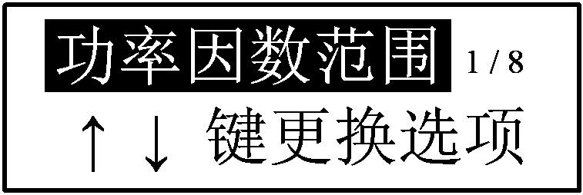

3．1 设置菜单索引
一级菜单 | 二级菜单或选项 | 说明
功率因数范围1/8 | 功率因数下限1/2 | 建议设定成：欠0.95
 | 功率因数上限2/2 | 建议设定成：欠1.00
动作延时设置2/8 | 投入延时时间1/3 | 建议0060秒-0300秒
 | 切除延时时间2/3 | 建议0060秒-0300秒
 | 电容放电时间3/3 | 建议0060秒-0300秒
电容容量设置3/8 | 一号电容容量1/4 | 0300千乏
 | 二号电容容量2/4 | 0450千乏
 | 三号电容容量3/4 | 0900千乏
 | 四号电容容量4/4 | 1200千乏
选择控制方案4/8 | 相同容量控制 | 适合各电容容量相等
 | 不同容量控制 | 适合容量不相等时逐个投切
 | 差容组合控制 | 适合容量不同，组合投切。
 | 滤波补偿控制 | 适合滤波补偿控制。
系统参数设置5/8 | ＰＴ电压级别1/2 | 6千伏/10千伏
 | ＣＴ电流变比2/2 | 出厂为0100，按实际设定。
特殊参数设置6/8 | 故障电容处理1/6 | 停止自动控制/自动退出运行
 | 过压保护设定2/6 | 默认值：11.50千伏
 | 欠压保护设定3/6 | 默认值：08.50千伏
 | 高压控制电压4/6 | 默认值：10.95千伏
 | 低压控制电压5/6 | 默认值：09.50千伏
通讯参数设置7/8 | 波特率值 1/2 | 默认值：9.6K
 | 设备地址 2/2 | 默认值：01H
显示误差调节8/8 | 电压误差调节1/3 | 必要时谨慎使用
 | 电流误差调节2/3 | 必要时谨慎使用
 | 功率因数调节3/3 | 必要时谨慎使用

第四部分：线路连接

4.1 控制器接口图
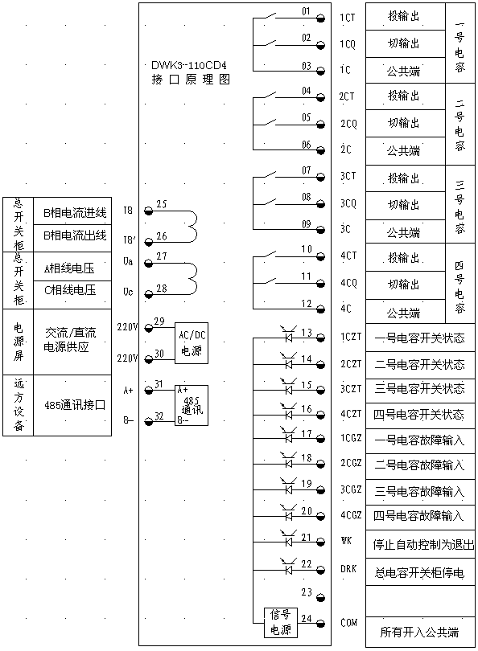

4.2 接线说明
1． Ua 、Uc
系统电压信号，引自总进线柜的A、C相线电压100V输入。必须跟电流测量信号取自同一电压侧，以保证相位的正确。

2. IB、IB’
系统总进线处的电流测量信号，与电压信号一起产生无功测量信息。必须跟电压测量信号取自同一电压侧。IB为B相进线电流，IB’为出线电流。

3． COM是由控制器内部提供的信号电源，作为外部无源开关输入接点的信号公共端。不要将站内其它电源接入此公共端。

4． 所有输出继电器输出接点容量为：220V/5A

5． 电容运行状态信号接线
一号电容运行状态1CZT，COM信号，当电容器投入时为闭合,切除时为断开。

6． 电容器故障跳闸信号
一号电容故障跳闸1CGZ，COM信号，当电容器故障跳闸时为闭合，此信号在故障跳闸时可以是瞬间闭合也可以是长时间闭合。

7． 控制器退出控制信号
WK，COM接在控制屏“自动/手动”转换开关上。此对接点接通时，控制器退出控制。手动操作用控制屏上的手动按钮。

8． 电容进线柜停电输入信号
DKG，COM不接通的时候，表示电容柜正常带电，当该对接点接通时，表示电容开关柜停电，此时控制器自动切除所有已经投入的电容，并停止自动控制，当电容开关柜恢复供电后，控制器恢复对所有电容的自动控制。该信号可以不接。

9. 电源供应
电源为交直流两用，无极性要求，电压范围100-220V。

10. 在控制器后部标有接地符号的位置要加连线可靠接到控制柜的地线上。

